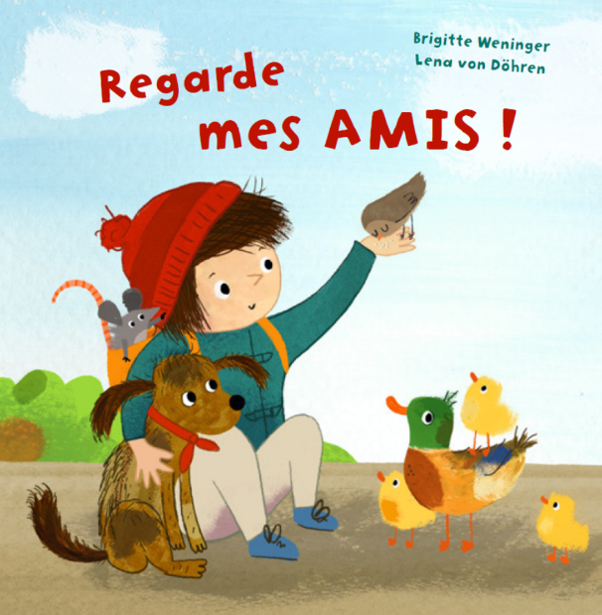

Brigitte Weninger / Lena von Döhren: Croate
Regarde mes amis! Hrvatski

NordSüd Verlag 2019

(Couver-ture) | Regarde mes amis ! | Pogledaj, moji drugari!
(4ème de couver-ture) | Anna veut rendre visite à ses amis les animaux dans le parc. Mais où se cachent-ils ?  Un livre amusant, plein de tendres détails, pour des jeunes explorateurs et exploratrices. | Ana želi posjetiti svoje životinje – prijatelje u parku. Ali, gdje su se oni sakrili?  Jedna vesela knjiga s puno živopisnih detalja za male istraživače.
(p. 2) | Anna veut aller au parc.  Où est mon sac à dos ?  Où est ma veste ?  Où est ma chaussure ? | Ana želi ići u park.  Gdje je ruksak?  Gdje je jakna?  Gdje je cipela ?
(p. 4) | Anna court vers l’étang.  Qui l’attend là-bas ? | Ana skakuće do ribnjaka.  Tko je tamo čeka?
(rabat p. 5) | COIN-COIN !  Bonjour chers petits canards! | KVA – KVA!  Dobar dan, drage patkice!
(p. 6) | Anna continue sa course.  Qui est derrière les buissons ? | Ana ide dalje.  Tko je to iza grma?
(rabat p. 7) | OUAF-OUAF !  Salut petit chien ! | AV - AV!  Zdravo, psiću!
(p. 8) | Anna voit un trou près de la clôture.  Qui habite ici ? | Ana ugleda rupu u zemlji kraj ograde.  Tko živi ovdje?
(p. 9) | COUIC-COUIC !  Holà petite souris ! | PIIP – PIIP!  Hu - hu, mišić!
(p. 10) | Anna se penche vers un amas de feuilles.  Quel est ce bruissement ? | Ana nastavlja dalje do hrpe lišća.  Tko to šuška u njoj?
(rabat p. 11) | HIN-HIN !  Coucou petit hérisson ! | ŠNUF – ŠNUF!  Hej, ježić!
(p. 12) | Anna entend du bruit dans l’arbre.  Qui bat des ailes par ici ? | Ana čuje nešto u drvetu.  Tko to okolo leprša?
(rabat p. 13) | TCHIP-TCHIP !  Salut les moineaux ! | ŽIV - ŽIV!  Zdravo, vrapčići!
(p. 14) | A présent, Anna aussi a faim.  Mais le sac à dos est vide… | Sada je i Ana ogladnjela.  Ali, ruksak je prazan...
(rabat fermé p. 15) | ANNA ! ANNA ! | Ana! Ana!

Traduction: Ivana Ikonic, Raska Hajdarhodzic

www.nepourlire.ch

Coordination des traductions: Interbiblio en collaboration avec Bibliomedia et l’ISJM

